BÁO CÁO ĐÓNG GÓI FEATURE 1.3
Data Ingestion Pipeline - HitRadar Pro
EPIC 1 - Data Foundation & Data Understanding
Trạng thái: PASS - REPRODUCIBLE PIPELINE VERIFIED
Feature 1.3 đã hoàn thành việc import dữ liệu thật vào PostgreSQL raw layer. 3 raw tables có row count, column count và ID uniqueness đều PASS. Pipeline đã được hardening để người khác có thể chạy lại bằng --base-dir, PGPASSWORD và tài liệu HOW_TO_RUN_DATA_PIPELINE.md.
Trường | Thông tin
Dự án | HitRadar Pro
Owner EPIC 1 | Đạt
Feature | 1.3 - Data Ingestion Pipeline
Ngày hoàn thành | 2026-07-06
Ngày hardening | 2026-07-07
Database | hitradar @ localhost:5432 (PostgreSQL 18.4)
Input contract | 2 CSV + 1 JSON: tracks.csv, artists.csv, dict_artists.json
Kết quả cuối | PASS - REPRODUCIBLE PIPELINE VERIFIED
Quyết định | Được phép chuyển sang Feature 1.4 - Data Cleaning & Normalization
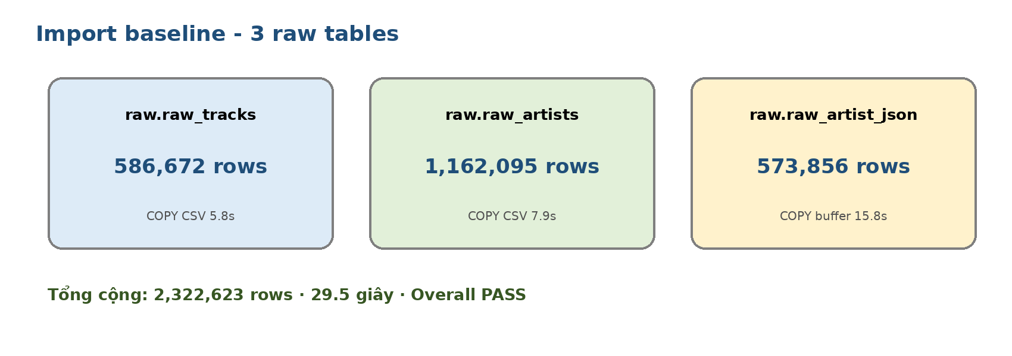

0. Mục lục nhanh
Mục | Nội dung
1 | Kết luận điều hành
2 | Feature 1.3 đã làm gì?
3 | Bối cảnh dễ hiểu cho người mới
4 | Dữ liệu đầu vào và raw tables
5 | Task đã hoàn thành
6 | Output đã tạo
7 | Kết quả import thật
8 | Validation sau import
9 | Hotfix / Code hardening
10 | Cách chạy lại pipeline
11 | Rủi ro còn lại và Feature 1.4
12 | Kết luận đóng Feature 1.3

1. Kết luận điều hành
Feature 1.3 đã hoàn thành mục tiêu cốt lõi: đưa toàn bộ dữ liệu raw thật của Spotify Dataset vào PostgreSQL, nằm đúng ở raw layer để các Feature sau xử lý tiếp. Đây là bước chuyển từ “đã thiết kế database” ở Feature 1.2 sang “database đã có dữ liệu thật”.
Kết quả quan trọng nhất: 3 bảng raw đã import đủ số dòng mong đợi, không thiếu ID, không trùng ID, số cột khớp schema. Tổng cộng 2,322,623 bản ghi được import trong khoảng 29.5 giây.
Ý nghĩa của PASS ở Feature 1.3
PASS ở đây nghĩa là pipeline import raw data chạy được, có thể tái lập và đã được validate. PASS này chưa có nghĩa là dữ liệu đã sạch. Cleaning, parse list-string, normalize release_date, xử lý outlier và tạo clean tables là phạm vi Feature 1.4.

2. Feature 1.3 đã làm gì?
Feature 1.3 là Data Ingestion Pipeline. Nói đơn giản, đây là bước nạp dữ liệu thật từ file trên máy vào PostgreSQL.
- Đọc tracks.csv và import vào raw.raw_tracks bằng COPY CSV.
- Đọc artists.csv và import vào raw.raw_artists bằng COPY CSV.
- Đọc dict_artists.json và import vào raw.raw_artist_json bằng COPY buffer.
- Validate lại row count, column count, ID null và ID duplicate sau import.
- Tạo tài liệu hướng dẫn chạy lại pipeline để người khác có thể tái lập kết quả.
- Hotfix code để không còn hard-code path, dùng --base-dir và fail rõ khi có lỗi nghiêm trọng.
Feature 1.3 không làm gì?
Feature 1.3 không parse artists/id_artists, không parse genres, không normalize release_date, không xử lý tempo=0/time_signature=0, không train model và không làm dashboard. Những phần này nằm ở Feature 1.4 trở đi.
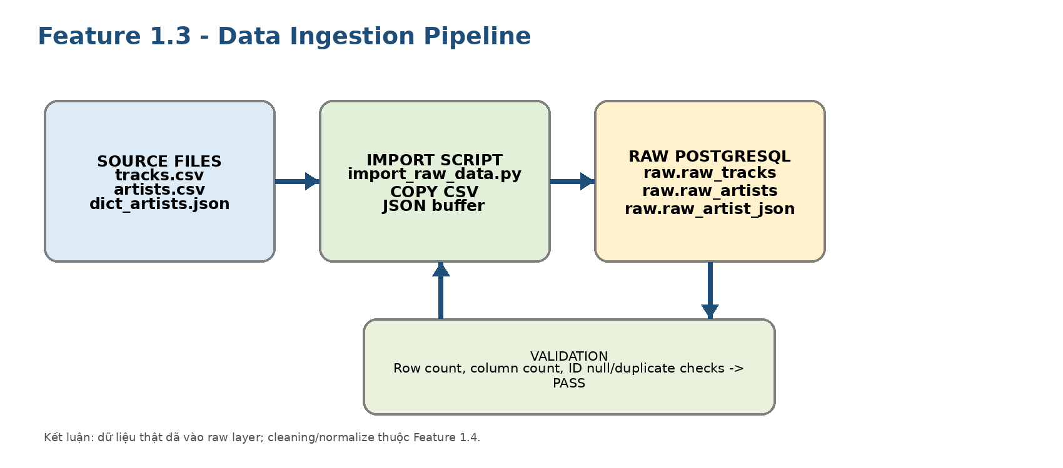

3. Bối cảnh dễ hiểu cho người mới
Sau Feature 1.2, dự án đã có kiến trúc database gồm ba tầng: raw, clean và analytics. Tuy nhiên lúc đó database mới chỉ có bảng và view, chưa chứng minh dữ liệu thật đã vào database sản phẩm.
Feature 1.3 giải quyết khoảng trống đó. Nó đưa đúng 3 file raw đã được xác nhận từ Feature 1.1 vào raw schema. Raw schema có nhiệm vụ giữ dữ liệu gần như nguyên bản, chưa ép sạch quá sớm để tránh mất thông tin.
Khái niệm | Giải thích dễ hiểu
Raw layer | Tầng lưu dữ liệu nguyên bản sau import. Dữ liệu có thể còn list-string, outlier, format ngày khác nhau.
COPY CSV | Cách PostgreSQL nạp file CSV nhanh hơn insert từng dòng. Dùng cho tracks.csv và artists.csv.
JSON buffer | Cách chuyển nội dung JSON thành dữ liệu tạm để COPY vào bảng raw_artist_json.
Validation | Bước kiểm tra sau import: số dòng có khớp không, số cột có đúng không, ID có bị null/trùng không.
Reproducible pipeline | Người khác có thể chạy lại pipeline theo tài liệu và nhận kết quả tương tự.

4. Dữ liệu đầu vào và raw tables
Feature 1.3 tiếp tục dùng contract mới đã chốt từ các Feature trước: 2 CSV + 1 JSON. Không dùng 5 CSV cũ và không tạo file giả.
File nguồn | Bảng raw nhận dữ liệu | Vai trò
tracks.csv | raw.raw_tracks | Lưu thông tin bài hát, popularity target, audio features, artists, release_date.
artists.csv | raw.raw_artists | Lưu thông tin nghệ sĩ, followers, genres list-string, popularity nghệ sĩ.
dict_artists.json | raw.raw_artist_json | Lưu related artist graph đã xác minh ở Feature 1.2, không dùng làm genre source.
Contract quan trọng
dict_artists.json được import với semantic_status = RELATED_ARTIST_GRAPH. Genre source duy nhất được xác nhận vẫn là artists.csv.genres. Điều này bảo vệ dự án khỏi thiết kế sai genre pipeline.

5. Task đã hoàn thành
Task | Mô tả | Trạng thái
1.3.1 | Chuẩn bị database hitradar, chạy 5 DDL files từ Feature 1.2. | DONE
1.3.2 | Import tracks.csv -> raw.raw_tracks bằng COPY CSV, khoảng 5.8 giây. | DONE
1.3.3 | data_by_year.csv không import; sẽ sinh từ analytics pipeline. | N/A
1.3.4 | data_by_genres.csv không import; genre lấy từ artists.csv.genres. | N/A
1.3.5 | Import artists.csv -> raw.raw_artists bằng COPY CSV, khoảng 7.9 giây. | DONE
1.3.6 | Import dict_artists.json -> raw.raw_artist_json bằng COPY buffer, khoảng 15.8 giây. | DONE
1.3.7 | Validate row count sau import: 3/3 PASS. | DONE
1.3.8 | Validate column count và ID uniqueness: 9/9 PASS. | DONE
1.3.9 | Tạo import log và validation report. | DONE
1.3.10 | Hotfix/Hardening: bỏ hard-code path, thêm FAIL logic, cập nhật docs. | DONE

6. Output đã tạo
File | Mô tả
9.SCRIPTS/import_raw_data.py | Script import 3 raw files vào PostgreSQL.
9.SCRIPTS/validate_raw_import.py | Script validate row/column/ID sau import.
6.TAI_LIEU/6.1.bao_cao/IMPORT_LOG.md | Log import thực tế.
6.TAI_LIEU/6.1.bao_cao/RAW_IMPORT_VALIDATION_REPORT.md | Validation report sau import.
6.TAI_LIEU/6.1.bao_cao/HOW_TO_RUN_DATA_PIPELINE.md | Hướng dẫn chạy pipeline có thể tái lập.
6.TAI_LIEU/6.1.bao_cao/evidence/FEATURE_1_3_HOTFIX_CHECKLIST.md | Checklist hardening sau hotfix.

7. Kết quả import thật
Bảng dưới đây là bằng chứng trực tiếp cho việc dữ liệu đã vào PostgreSQL raw layer. Expected là số dòng mong đợi từ file nguồn; Imported là số dòng thực tế trong bảng raw.
Table | Expected | Imported | Time | Status
raw.raw_tracks | 586,672 | 586,672 | 5.8s | PASS
raw.raw_artists | 1,162,095 | 1,162,095 | 7.9s | PASS
raw.raw_artist_json | 573,856 | 573,856 | 15.8s | PASS
Tổng cộng | 2,322,623 | 2,322,623 | 29.5s | PASS
Điểm đáng chú ý
Row counts vẫn giữ nguyên sau hotfix. Nghĩa là hotfix tập trung làm pipeline chắc hơn và dễ chạy lại hơn, không làm thay đổi dữ liệu đã import.

8. Validation sau import
Sau import, pipeline không chỉ nhìn thấy câu lệnh chạy xong, mà còn kiểm tra lại nội dung trong database. Các kiểm tra chính gồm row count, column count, ID null và ID duplicate.

8.1 Row count validation
Table | Expected | Actual | Status
raw.raw_tracks | 586,672 | 586,672 | PASS
raw.raw_artists | 1,162,095 | 1,162,095 | PASS
raw.raw_artist_json | 573,856 | 573,856 | PASS

8.2 Column validation
Table | Expected cols | Actual cols | Status
raw.raw_tracks | 21 | 21 | PASS
raw.raw_artists | 6 | 6 | PASS
raw.raw_artist_json | 6 | 6 | PASS

8.3 ID validation
Column | Null count | Duplicate count | Status
raw.raw_tracks.id | 0 | 0 | PASS
raw.raw_artists.id | 0 | 0 | PASS
raw.raw_artist_json.artist_id | 0 | 0 | PASS
Kết luận validation
Overall = PASS. Điều này cho thấy 3 bảng raw đã nhận đủ dữ liệu, schema đúng và khóa định danh đủ sạch để chuyển sang bước cleaning.

9. Hotfix / Code hardening đã hoàn thành
Sau lần import baseline, Feature 1.3 được hardening để pipeline không chỉ chạy trên máy hiện tại, mà còn dễ tái lập trên máy khác hoặc workspace khác.
Hạng mục | Trước | Sau
Hard-coded project path trong import_raw_data.py | r"x:\DUAN1\HitRadar_Pro" | Path(__file__).resolve().parents[1] + --base-dir
Hard-coded LOG_DIR trong validate_raw_import.py | Đường dẫn tuyệt đối trong script | Tính từ base-dir, có thể thay bằng argument
--base-dir argument | Không có | Có trong cả import và validate scripts
PGPASSWORD | Nguy cơ hardcode password | Bắt buộc dùng biến môi trường, không commit mật khẩu
Missing clean.tracks.release_precision | WARN, tiếp tục chạy | FAIL, dừng ngay
Row count mismatch | WARN | FAIL trong import log và console
Column count mismatch | WARN | FAIL trong validation report
HOW_TO_RUN_DATA_PIPELINE.md | Hardcode path, thiếu ON_ERROR_STOP | Dùng $project, -v ON_ERROR_STOP=1, DDL order explicit

9.1 Checklist hotfix
Nhóm kiểm tra | Kết quả
Code hardening | 5/5 PASS: không hard-code absolute path, hỗ trợ --base-dir, yêu cầu PGPASSWORD, tự tạo LOG_DIR.
Failure behavior | 5/5 PASS: release_precision missing, row count mismatch, column mismatch và overall validation đều FAIL đúng cách.
Documentation | 5/5 PASS: HOW_TO_RUN dùng ON_ERROR_STOP, DDL order rõ, $project variable, evidence log location, convention user/database.
Import baseline | Không đổi: raw_tracks 586,672; raw_artists 1,162,095; raw_artist_json 573,856.

10. Cách chạy lại pipeline
Phần này được viết gọn để người khác nhìn vào có thể hiểu thứ tự chạy. Bản hướng dẫn đầy đủ nằm trong HOW_TO_RUN_DATA_PIPELINE.md.

10.1 Khai báo biến môi trường
$project = "X:\DUAN1\HitRadar_Pro"
$psql = "C:\Program Files\PostgreSQL\18\bin\psql.exe"
$db = "hitradar"
$u = "postgres"
$ddl = "$project\2.DATABASE_SQL\2.1.tao_bang"
$env:PGPASSWORD = "your_password"
$env:PYTHONUTF8 = "1"

10.2 Chạy DDL theo đúng thứ tự 01 -> 05
$ddlFiles = @(
"01_create_schemas.sql",
"02_create_raw_tables.sql",
"03_create_clean_tables.sql",
"04_create_analytics_views.sql",
"05_create_constraints_indexes.sql"
)
foreach ($f in $ddlFiles) {
& $psql -v ON_ERROR_STOP=1 -U $u -d $db -f "$ddl\$f"
if ($LASTEXITCODE -ne 0) { Write-Error "DDL failed: $f"; break }
}

10.3 Import và validate
python "$project\9.SCRIPTS\import_raw_data.py" `
--base-dir $project --database $db --user $u --reset
python "$project\9.SCRIPTS\validate_raw_import.py" `
--base-dir $project --database $db --user $u
Kết quả mong đợi
raw.raw_tracks = 586,672; raw.raw_artists = 1,162,095; raw.raw_artist_json = 573,856; Overall = PASS.

11. Rủi ro còn lại và bước tiếp theo
Feature 1.3 đã hoàn thành phần ingestion, nhưng dữ liệu vẫn đang nằm ở raw layer. Các vấn đề dữ liệu phát hiện từ Feature 1.1 vẫn chưa được xử lý ở đây vì đúng phạm vi của chúng là Feature 1.4 và 1.5.
Risk / việc chưa làm | Xử lý ở
Parse artists / id_artists list-string chưa thực hiện. | Feature 1.4
Parse genres list-string chưa thực hiện. | Feature 1.4
Parse release_date 3 formats chưa thực hiện. | Feature 1.4
dict_artists.json chưa parse sang clean.artist_relations. | Feature 1.4
tempo = 0 (328 rows), time_signature = 0 (337 rows) chưa xử lý. | Feature 1.4
Duration outliers chưa lọc. | Feature 1.4
Data quality gates chưa đặt ngưỡng. | Feature 1.5

12. Kết luận đóng Feature 1.3
Kết luận cuối
Feature 1.3 được chốt PASS trong phạm vi Data Ingestion Pipeline. Dữ liệu thật đã được import vào PostgreSQL raw layer, validation sau import PASS, pipeline đã được hardening và có hướng dẫn chạy lại. Nhóm được phép chuyển sang Feature 1.4 - Data Cleaning & Normalization.
Câu tóm tắt cần nhớ: Feature 1.3 đã đưa dữ liệu thật vào database và chứng minh bằng validation. Từ đây, Feature 1.4 mới bắt đầu biến dữ liệu raw thành clean data có thể dùng cho analytics và ML handoff.

Phụ lục A. Evidence và nguồn báo cáo
Nguồn / Evidence | Vai trò trong báo cáo
FEATURE_1_3_COMPLETION_REPORT.md | Nguồn chính cho trạng thái PASS, task, outputs, import summary, hardening và next step.
RAW_IMPORT_VALIDATION_REPORT.md | Nguồn kiểm chứng row count, column count, ID null/duplicate và sample records.
HOW_TO_RUN_DATA_PIPELINE.md | Nguồn hướng dẫn chạy lại pipeline, command, conventions và expected baseline.
FEATURE_1_3_HOTFIX_CHECKLIST.md | Nguồn checklist 15 hạng mục hotfix/hardening PASS.
audit_raw_data.py | Script audit từ Feature 1.1, được liệt kê trong nhóm scripts quan trọng để kiểm tra raw files.

